臺北市立大同高級中學 114學年度第1學期 國中 科技 領域
第2次會議紀錄
- 時間：民國114年10月02日 (星期二) 10 時 10 分
- 地點：國中家政教室
- 出席人員：應出席 3 人，列席0人；實際出席 2 人，列席 0 人（見簽到表）
- 主席：黃圲羚(講師) 記錄：劉俊宇

- 研習紀錄：今日科技領域教師們參與綜合領域的研習「玩轉色彩x形象穿搭工作坊」，講師向參與的老師們介紹了色彩與每日不同心情的關聯性，再帶領老師們認識個人色彩，藉由自述以及由同組成員一同觀察，完成找出個人自我色彩的任務。最後再帶個為參與的老師看看每種不同個人色彩適合的穿搭方式，提供最適合的穿搭風格範例給大家看。研習內容豐富，為綜合領與及科技領域教師未來授課提供了許多豐富可用的教材。

- 臨時動議：無

- 散會：民國 114 月10月02日 12 時00分

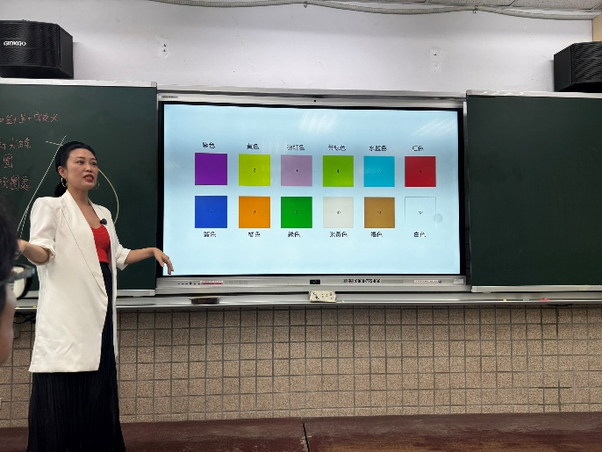 | 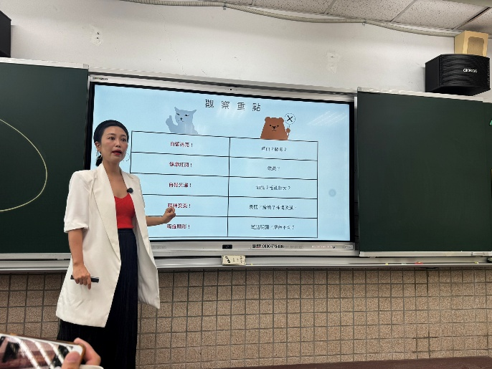
講師介紹不同顏色與每日心情的關聯性。 | 講師說明色彩布觀察重點。
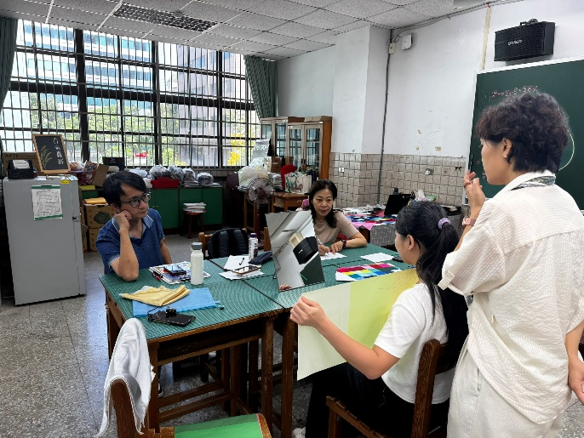 | 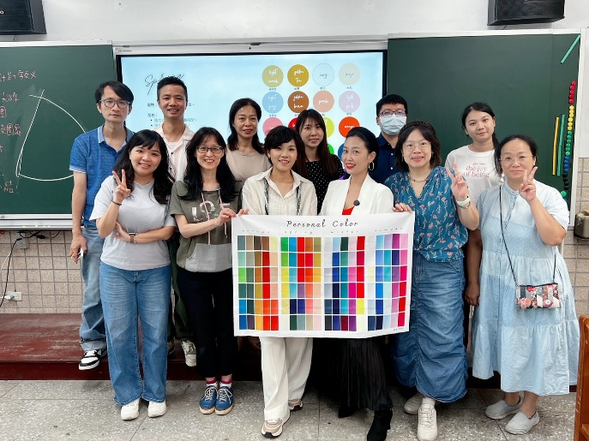
小組討論方式，用色彩布找出個人色彩。 | 講師與研習參與人員大合照。

